PJG项目组

剧情对话

龚嘉珑

2017/5/23 创建文档

剧情对话

# 概述

剧情对话是游戏剧情的主要表现形式，运用于如副本剧情、任务剧情等多种功能的剧情展示中。

# 功能

* 需要制作剧情对话编辑器，来完成剧情对话的编写
* 点击：
* 在剧情对话播放时，点击任意空白位置，剧情对话全部出现
* 在剧情对话播放完毕时，点击任意空白位置，进入同剧情对话组下的下一剧情对话
* 自动播放
* 使用自动播放功能，无需玩家点击，按照配置的对话速度，自动播放完该剧情组下的所有剧情对话

# 编辑器

## 剧情对话编辑器

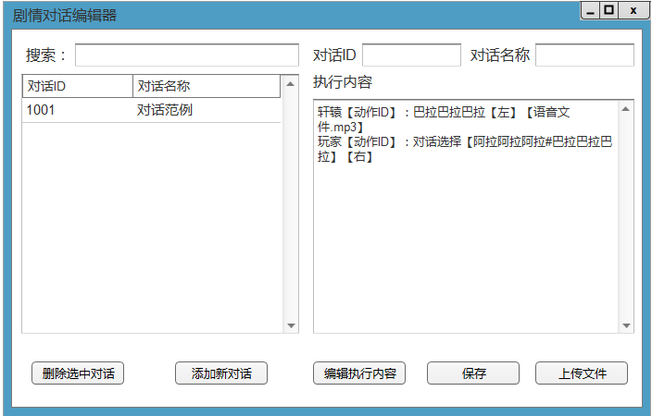

|  |  |  |
| --- | --- | --- |
| 序号 | 控件 | 说明 |
| 1 |  | * 搜索框 * 输入 对话ID 或者 对话名称都可进行搜索 |
| 2 |  | * 对话列表 * 已配置的剧情对话均会按照对话ID排序在此显示 * 点击可选中该对话 |
| 3 |  | * 删除选中对话：点击删除当前对话 |
| 4 |  | * 添加新对话：点击添加新对话，在右侧对话ID内自动按照编号规则，出现下一个剧情对话的ID |
| 5 |  | * 对话ID：不可手动输入 * 打开时默认显示最新ID |
| 6 |  | * 对话名称：可手动输入 * 对话名称字数最多15个字 |
| 7 |  | * 执行内容：显示执行内容 * 不可手动输入，点击“编辑内容”对执行内容进行编辑 |
| 8 |  | * 编辑执行内容：点击对执行内容进行编辑，打开“执行内容编辑”界面 |
| 9 |  | * 保存：点击保存按钮，保存对剧情对话的更改 |
| 10 |  | * 上传文件：点击上传文件，直接将文件上传到资源管理器 |

## 执行内容编辑界面

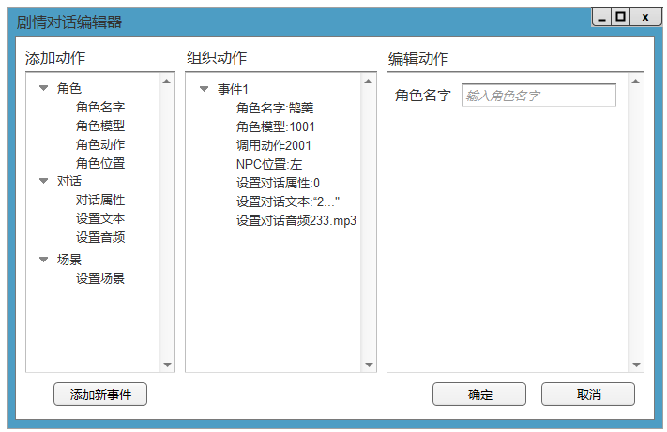

|  |  |  |
| --- | --- | --- |
| 序号 | 控件 | 说明 |
| 1 |  | * 添加动作：在此可以选择需要添加到执行内容里的动作 * 包括： * **角色** * 角色名字：添加角色显示的名字 * 角色模型：添加角色模型 * 角色动作：添加角色应该使用哪个动作；可多选 * 角色位置：角色在对话时，在界面中所处的位置 * 左边 * 右边 * **对话** * 对话属性：设置的对话属性 * 正常对话 * N选1对话 * 设置文本：设置对话的文本内容 * 设置音频：设置对话的音频   *注：不添加代表无音频文件*   * **场景** * 设置场景：设置对话的场景；单选   *注：不设置则使用当前所在场景*   * **黑幕** * 全黑幕：设置全屏黑幕 * **屏幕震动：**设置对话时屏幕震动 * **美术资源** * 图片：设置剧情内出现的图片 * 特效：设置剧情内出现的特效 |
| 2 |  | * 添加新事件：点击则可添加一个新的事件 |
| 3 |  | * 组织动作：显示当前事件已经添加的动作列表 |
| 4 |  | * 编辑动作：针对不同的动作，编辑动作内内容不一样 |
| 5 |  | * 确定：点击确定，编辑动作完成并保存当前编辑；且关闭该界面 |
| 6 |  | * 取消：点击取消，取消当前编辑，且关闭该界面 |

### 编辑动作

#### 角色名字

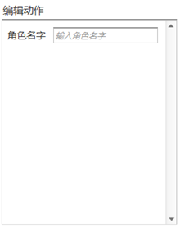

* 在文本框输入角色在对话内显示的名字
* 输入为0代表显示玩家名字

#### 角色模型

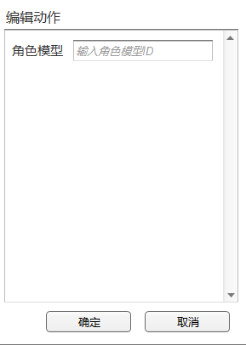

* 在文本框内输入角色模型ID

#### 角色动作

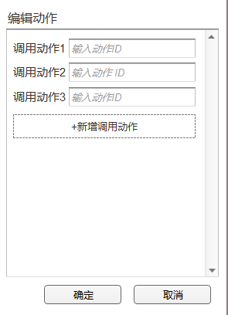

* 在文本框内输入调用的动作ID
* 点击“新增调用动作”，增加一个新的调用动作项

#### 角色位置

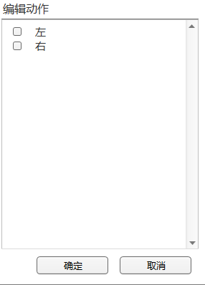

* 点击选择角色的位置
* 发生对话时，此角色出现在界面上的位置
* 举例：当事件1中，第1句对话文本角色 甲出现在左边，第2句对话文本是角色乙也出现在左边，则代表，当触发第2句对话文本时，角色甲消失，角色乙出现

### 对话

#### 对话属性

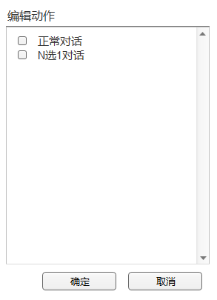

* 点击选择对话属性

#### 设置文本

##### 正常对话文本

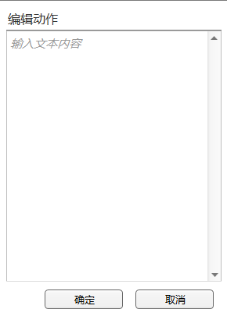

* 输入文本对话内容

##### N选1对话文本

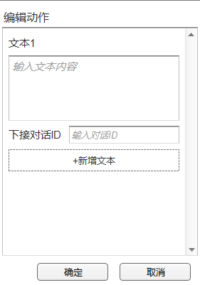

* 在文本框内输入对话的文本内容
* 在下接对话ID内，输入当玩家选择这个对话时，下面将触发的剧情对话ID
* 点击“新增文本”，新增一个并列的文本框

#### 设置音频

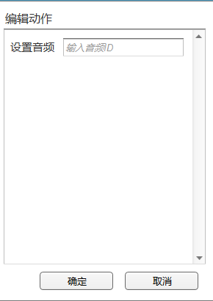

* 在文本框内输入音频ID

### 场景

#### 设置场景

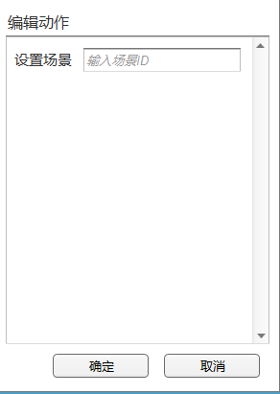

* 在文本框内输入场景ID

### 黑幕

#### 全屏黑幕

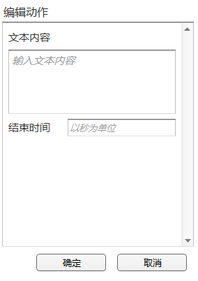

* 文本内容：输入全屏黑幕时，需要显示的文本内容
* 结束时间：输入黑幕持续时间，以秒为单位
* **注：该动作结束才可触发下一动作**

### 屏幕震动

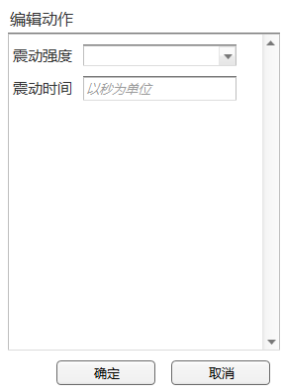

* 点击下拉菜单，选择震动强度
* 强度分为：低、中、高；强度参数由程序事先设定
* 震动时间：输入震动持续时间，以秒为单位
* **注：该动作结束才触发下一动作**

### 美术资源

#### 添加图片

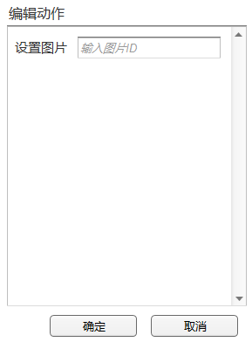

* 输入图片ID

#### 删除图片



* 输入图片ID

#### 添加特效

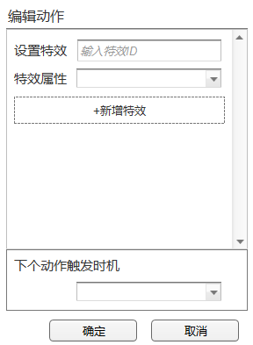

* 设置特效：输入特效ID
* 特效属性：
* 循环播放：当设置属性为“循环播放”时，需要使用“移除特效”才可在当前剧情中清除该特效
* 播放1次：特效播放完毕后自动清除
* 下个动作触发时机：
* 特效播放完毕触发
* 特效播放时并发

#### 删除特效

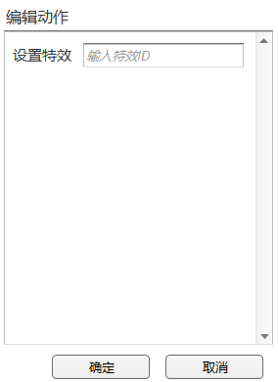

* 输入需要删除特效的ID
* 注：仅“循环播放”特效需要添加动作删除

# ~~配置~~

## ~~配置表~~

|  |  |
| --- | --- |
| ~~字段~~ | ~~说明~~ |
| ~~剧情对话组ID~~ | ~~剧情对话组的唯一ID~~ |
| ~~剧情对话ID~~ | ~~所属于该剧情对话组下的对话ID~~ |
| ~~剧情对话角色~~ | ~~讲述这句话的角色；0-代表玩家~~ |
| ~~角色位置~~ | ~~0-左边，1-右边~~ |
| ~~对话属性~~ | ~~0-正常对话；1-选择对话~~ |
| ~~剧情对话内容~~ | ~~对话的内容文字；必须填写内容；~~ |
| ~~剧情对话配音~~ | ~~该剧情对话内容的配音；无则不配置~~ |
| ~~对话角色动作~~ | ~~讲述这句话的角色在说这句话时使用的动作；配置为动作名~~ |
| ~~剧情发生场景ID~~ | ~~发生该剧情组的场景ID；可不配，不配则使用当前功能所在的场景~~ |
| ~~剧情对话速度~~ | ~~剧情对话的内容出现的速度；不填则表示使用默认速度；以毫秒为单位~~ |

## ~~配置说明~~

* **~~剧情对话组ID~~**

~~每个对话组拥有唯一ID，一个对话组下面包括N个角色产生的N句对话内容。~~

* **~~剧情对话ID~~**

~~剧情对话组开始后，从剧情对话ID为1的对话开始进行；所属该剧情对话组的所有剧情对话全部播放完毕，则该剧情对话组结束。~~

* **~~剧情对话角色~~**
* ~~讲述这句剧情对话的角色或 角色 或 英雄的ID~~
* ~~0代表玩家~~
* **~~角色位置~~**
* ~~发生对话时，此角色出现在界面上的位置~~
* ~~0-左边；1-右边~~
* ~~举例：对话组ID 1001下包含剧情对话1~10~~

~~其中1对话是角色 甲出现在左边，2对话是角色乙出现在左边~~

~~则代表，当触发2对话时，角色甲消失，角色乙出现~~

* **~~对话属性~~**
* ~~0和默认代表正常对话~~
* ~~1代表选择对话：选择对话即为可由玩家从几个选项中进行选择的对话~~
* **~~剧情对话内容~~**

~~剧情对话的内容~~

* **~~剧情对话配音~~**

~~若该剧情对话有配音，则填入配音的ID；~~

* **~~角色动作~~**

~~角色在进行该剧情对话时，调用的动作~~

* **~~剧情组发生的场景ID~~**
* ~~该剧情组发生时的场景ID~~
* ~~不配则使用当前功能所在的场景~~
* **~~剧情对话的速度~~**

~~剧情对话的内容出现的速度，以毫秒为单位~~

~~不填则表示使用默认速度【需要与程序协商好默认出字速度】~~